智慧放疗系统升级建设项目采购需求
一、项目背景
鉴于我院丰富的历史放疗数据蕴含巨大价值，需通过统一存储、结构化处理与规范化管理，整合临床放疗数据，构建放疗大数据科研中心，为放疗临床实践与科研探索提供有力支撑，同时智慧放疗信息系统功能仍需要持续建设。需要对现有智慧放疗信息系统升级改造，构建放疗大数据科研数据中心。
二、现状
- 历史放疗数据无法有效利用。我院年均放疗量1万余人次，历年来积累了大量的临床数据，但这些珍贵的历史数据分散存储在各个系统和备份中，无法进行统一调取和分析、导致其潜在价值难以挖掘，无法为临床决策与科研创新提供有效支持。
- 现有数据需要进行专业的数据治理。2021年智慧放疗系统上线后，虽然实现近4年数据的集中管理，但侧重于临床功能实现，需要进行大量的数据归档、清洗、分析等数据治理工作才能为医院管理和科研提供更大的价值。
- 现有系统功能需要持续建设。根据《国家卫生健康委办公厅关于进一步加强单病种质量管理与控制工作的通知》、《国家卫生健康委办公厅关于进一步推进医疗信息化建设的通知》等文件精神，现有智慧放疗系统需要持续完善、与时俱进，才能满足日益复杂的临床治疗和科研需求。
三、建设内容
- 构建放疗科研数据中心。基于现有智慧放疗信息系统，打造放疗科研数据中心。通过整合临床与历史数据，开展归档、聚合、清洗、筛选及分析等一系列数据治理工作，对提升临床研究的效率和质量、促进个性化治疗、提高医疗服务水平以及推动医学领域的创新和发展都具有重要的作用，为放疗临床、物理师、放疗技师等专业人员提供全方位的临床与科研服务，为全院科研平台提供放疗数据支持。
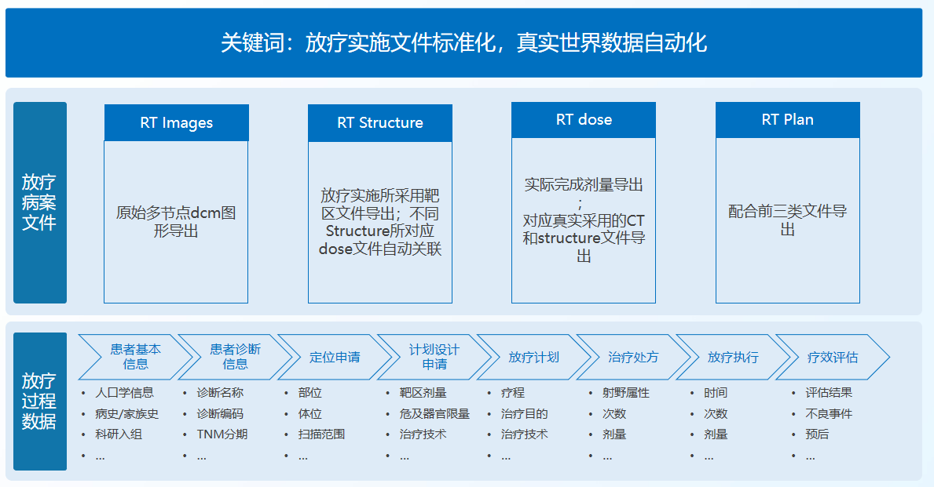
放疗病案文件及过程数据
- 放疗数据集成
对接放疗临床系统、HIS、EMR、TPS、放射治疗网络、病案、随访、放射科PACS、核医学等系统，整合患者基本信息、诊断信息、定位信息、计划设计申请信息、放疗计划、放疗病案文件、放疗记录、治疗小结、随访等数据。
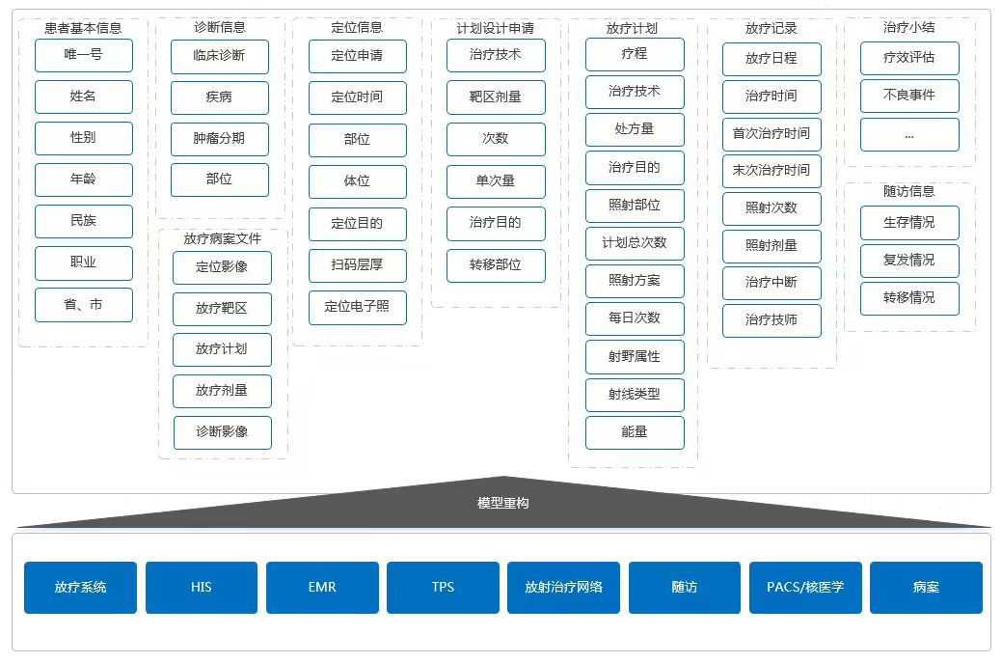
放疗全景数据
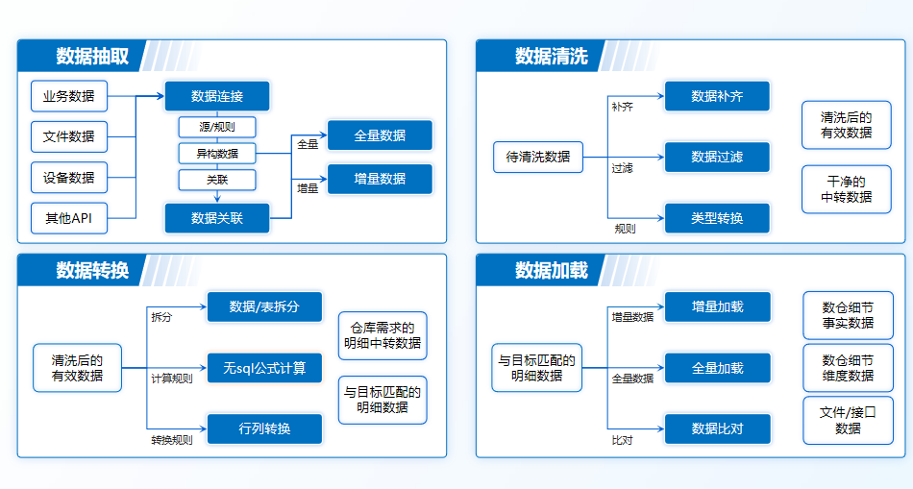
数据集成技术
- 放疗数据结构化
放疗临床数据结构化是提高数据质量和促进数据共享的关键环节，它涉及到数据采集、存储、处理、分析等多个方面。放疗临床数据包括人口学信息、诊断信息、放疗影像（RT Images、RT Structure、RT Plan、RT Dose）、治疗记录等，需要建立规范化操作规程来确保数据的一致性和准确性。
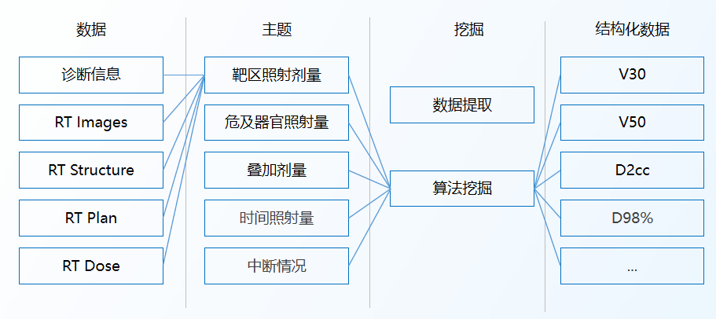
数据结构化处理
- 历史TPS数据统一存储、清洗、归集。将我院历史备份的6万余例TPS数据进行数据治理，统一存储并归集至放疗科研数据中心。具体为开发针对Pinnacle TPS备份数据的处理工具，解析Pinnacle TPS备份数据，并转化为CT、RT Structure、RT Plan、RT Dose四大类dcm文件；开发针对其他TPS备份数据的处理工具，可批量导出以上四大类dcm文件。补全放疗科研数据中心历史TPS放疗数据，具体为从HIS系统获取放疗患者人口学信息、诊断信息、疾病、肿瘤分期等数据，从治疗网络获取放疗患者治疗记录、治疗时间、治疗次数等数据，形成完整的放疗关键节点数据。
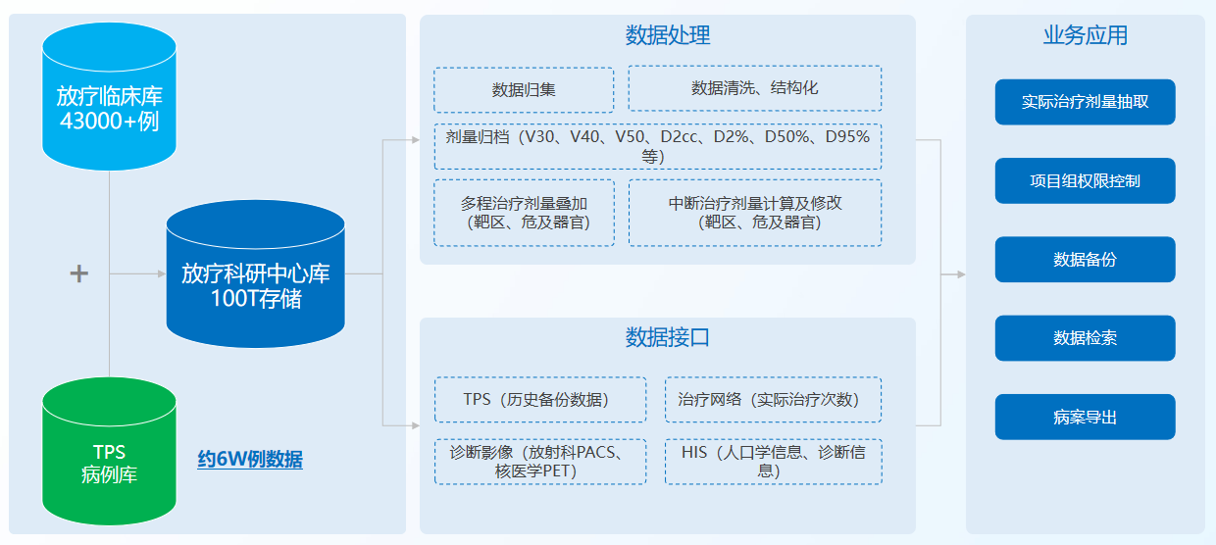
历史数据整理
- 重离子服务平台建设：结合中国自主知识产权的离子放疗装备，完善其和直加在流程管理、治疗实施等方面的差异性流程改造，支持重离子治疗和光子治疗剂量融合临床需要，建设我院重离子的科普、宣教、患者服务、引流等全方位服务平台。
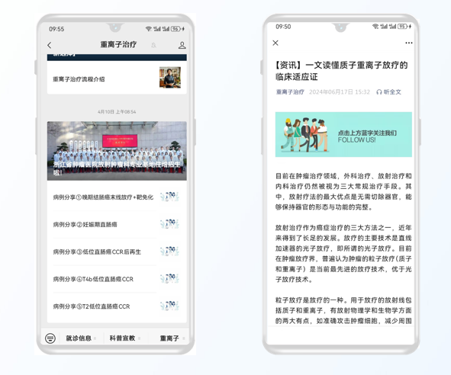
- 临床管理功能完善升级。随着业务拓展，放疗临床管理功能需持续优化。包括基于 MR 的后装治疗技术、完善热疗流程管理、自动生成放疗小结、教学库管理与 QA 管理等核心临床功能，并确保满足电子病历六级评级要求，以适应日益增长的临床治疗与科研教学需求。

综上，本项目建设将全面提升放疗学科的规范化、数字化、智能化水平，助力我院放疗学科建设从临床型向科研型发展。

